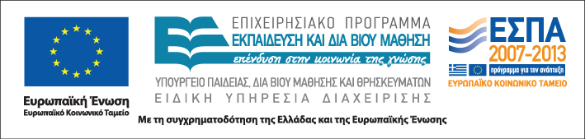

Ομιλητές

- Στέλλα Αναστασάκη, Ιστορικός Τέχνης
Μακεδονικό Μουσείο Σύγχρονης Τέχνης

- Ιουλία Γαβριηλίδου, Αρχαιολόγος – Μουσειολόγος
Μουσείο Βυζαντινού Πολιτισμού

- Σταύρος Γρόσδος, Σχολικός Σύμβουλος Δασκάλων

- Γεωργία Κουρκουνάκη, Παιδαγωγός - Μουσειολόγος
Μακεδονικό Μουσείο Σύγχρονης Τέχνης

- Χριστίνα Μαβίνη, Αρχαιολόγος - Μουσειολόγος
Μακεδονικό Μουσείο Σύγχρονης Τέχνης

- Δημήτρης Μαυροσκούφης, Καθηγητής Α.Π.Θ.

- Ελισσάβετ Μυρογιάννη, Σχολική Σύμβουλος Φιλολόγων

- Βίλλυ Πολυζούλη, Παιδαγωγός - Μουσειολόγος
Μακεδονικό Μουσείο Σύγχρονης Τέχνης

- Ευαγγελία Σειρά, Φιλόλογος, Διαπολιτισμικό Γ.Ε.Λ Ευόσμου

- Δώρα Σεϊτανίδου, Αρχαιολόγος με ειδίκευση στην Παιδαγωγική

- Ελισάβετ Σκαρπαθιωτάκη, Φιλόλογος

- Βαλεντίνα Σωκράτους, Μουσειολόγος,
Εθνολογικό Μουσείο Θράκης

- Εύα Φουρλίγκα, Αρχαιολόγος – Μουσειολόγος
Μουσείο Βυζαντινού Πολιτισμού

Ιστοσελίδα 
http://www.diapolis.auth.gr

Ηλεκτρονική διεύθυνση
diapolis-drasi9@lists.auth.gr


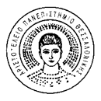

ΑΡΙΣΤΟΤΕΛΕΙΟ
ΠΑΝΕΠΙΣΤΗΜΙΟ
ΘΕΣΣΑΛΟΝΙΚΗΣ

ΗΜΕΡΙΔΑ

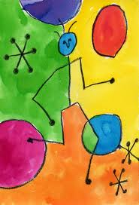

Σχολικές επισκέψεις σε μουσεία
στο πλαίσιο της διαπολιτισμικής εκπαίδευσης

19 Νοεμβρίου 2011

Μουσείο Βυζαντινού Πολιτισμού
Θεσσαλονίκη
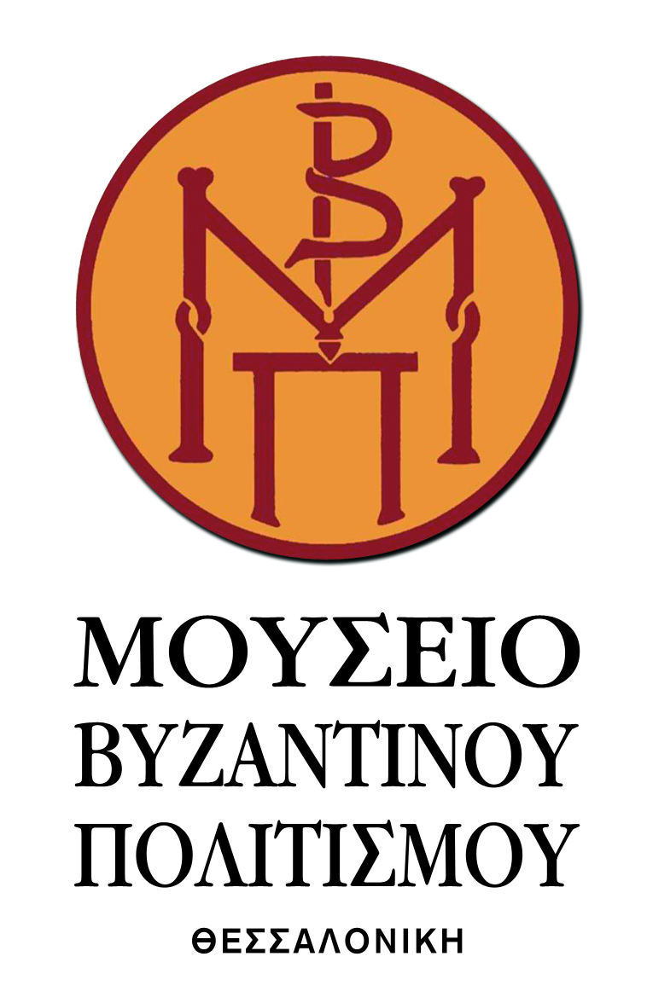

10:00-10:30 Προσέλευση - Εγγραφές

10:30-10:40 Παρουσίαση της Δράσης «Εκπαιδευτικές επισκέψεις μαθητών»

Δ. Μαυροσκούφης

10:40-10:50 Αποτελέσματα διερεύνησης διαπολιτισμικών πρακτικών σε μουσεία

Δ. Σεϊτανίδου

10:50-11:00 Αποτελέσματα πιλοτικού προγράμματος

Σ. Γρόσδος

11:00-11:10 Καλές πρακτικές από μουσεία του εξωτερικού –

Οδηγίες για σχολικές επισκέψεις σε μουσεία

Ε. Μυρογιάννη

11:10-11:15 Παρουσίαση ιστοσελίδας της δράσης «Εκπαιδευτικές επισκέψεις μαθητών»

Ε. Σκαρπαθιωτάκη

11:15-11:25 Οι μάγοι από την Ανατολή, εκπαιδευτικό πρόγραμμα του Μουσείου Βυζαντινού Πολιτισμού
Ι. Γαβριηλίδου – Ε. Φουρλίγκα

11:25-11:40 Τέχνη και διαπολιτισμικότητα στα μουσειοπαιδαγωγικά προγράμματα του Μακεδονικού Μουσείου Σύχρονης Τέχνης
Σ. Αναστασάκη – Γ. Κουρκουνάκη
Χ. Μαβίνη- Β. Πολυζούλη

11:40-11:50 Διαπολιτισμική αγωγή

στο Εθνολογικό Μουσείο Θράκης
Β. Σωκράτους

11:50-12:00 Υποστηρίζοντας τη διαπολιτισμική εκπαίδευση μέσω των μουσείων στο πλαίσιο του ευρωπαϊκού προγράμματος Comenius
Ε. Σειρά

12:00-12:10 Συγκρότηση ομάδων – γνωριμία μελών

12:10-13:00 Σχεδιασμός εργασιών

13:00-13:45 Διάλειμμα με ελαφρύ γεύμα

ιότητα

13:45-15:30 Παρουσίαση των εργασιών

